MATH FACT FLUENCY
Profesores + Estudiantes + Familias
Éxito con
Estrategia para Formar un 10

¿Cómo funciona Formar un 10?

Sinopsis: Ocho tulipanes rojos y seis tulipanes azules florecieron en el jardín.
¿Cuántos tulipanes hay en el jardín?
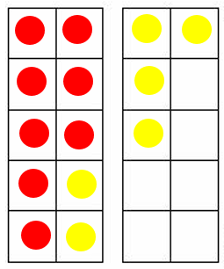
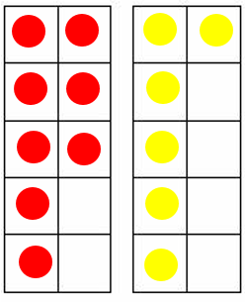
8 + 6
10 + 4
Visual:
8 + 6

2 4
10 + 4 = 14

Diez marcos hechos en casa para el aprendizaje práctico

Corte un cartón de huevo en dos y así tener diez recipientes en cada lado. Utilice cualquier objeto que tenga en casa [que sea seguro] como contadores o fichas (por ejemplo, borradores, Legos, monedas, piezas de juego, caramelos, etc.)

¿Cuándo es la estrategia de Formar un 10 útil?

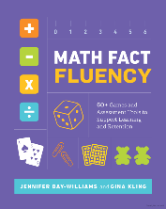
¡Esta es una gran pregunta para hacerle a su hijo! Para las sumas básicas, es útil cada vez que está sumando dos números que tengan una suma mayor que 10.
“
Sabemos que el desarrollo de estrategias es absolutamente necesario para la fluidez. Y la fluidez es esencial para desarrollar la automaticidad con operaciones básicas (p.4).

“

Extendiendo Formar un 10: más allá de las sumas básicas
Formar un 10 podría ser la estrategia de razonamiento más útil más allá de las sumas básicas. El uso de Formar un 10 puede eliminar la necesidad de reagrupar o utilizar otros pasos propensos a errores y que toman más tiempo. Compare el antes y el después de estos cuatro ejemplos para ver cómo la estrategia crea un problema más fácil de resolver.

1
"Mueve 1."
Formar 10s | Formar 100s  "Mueve 4." | Formar 1s  Fracciones | Formar 1s  Decimales  "Mueve 0.1 ."
29 + 15  $30$ + 14 | 4  278 + 496  274 +$500$ | "Mueve . "  $$\frac{1}{4}$$  $$\frac{1}{4}$$  $$3\frac{3}{4}+5\frac{3}{4}$$  $$4 + 5\frac{2}{4}$$ | 0.1  21.56 + 42.9  21.46 + 43
Resumen de la estrategia de la adición
- Los estudiantes comienzan a aprender a Sumar Contando Todo, luego aprenden estrategias más eficientes, como Contando Hacia Adelante. Para las sumas con + 1 o + 2, contar sigue siendo eficiente; sin embargo, para operaciones como 8 + 6, contar no es eficiente.

- Los estudiantes que descubren y aprenden estrategias de razonamiento recuerdan, retienen y superan a sus compañeros que simplemente memorizan sus operaciones. Además, los estudiantes que aplican estrategias desarrollan confianza, no ansiedad.

- La instrucción debe comenzar con cuentos y elementos visuales para ayudar a los estudiantes a entender una estrategia de razonamiento.

- Al principio, aprender y usar estrategias de razonamiento requiere más tiempo que contar, pero con una práctica suficiente y significativa, eventualmente es más eficiente.

- Cuando nos enfocamos en "la rapidez" (memorización), estamos alentando a los estudiantes a no razonar y no pensar, sino simplemente recordar. Véalos volver a contar. ¡Es por eso que los juegos a continuación no tienen componente de rapidez!

- Las estrategias de razonamiento en sí mismas son importantes para aprender porque generalizan a un número más grande. ¡Aprender las estrategias desarrolla habilidades matemáticas más sólidas de por la vida!

- Jugar juegos de matemáticas con propósito es una gran manera para que los estudiantes practiquen sus estrategias de razonamiento y aprendan sus conceptos (ver págs. 3 y 4)!
Juegos para formar un 10 y aprender conceptos
Juego: El 13 de la suerte (Juego 11 en Math Fact Fluency) (2-4 jugadores)

Materiales:
- Una baraja de Naipes, sin reyes ni jotas; Reinas = 0; Ases = 1

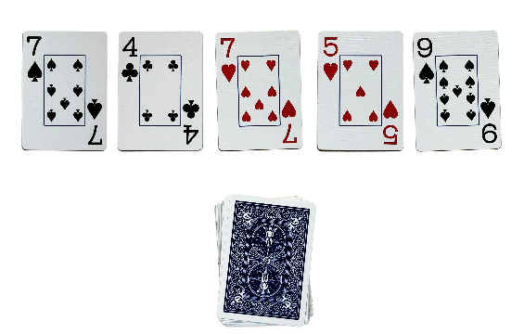
Cómo jugar:
Figura 1:
- Un jugador es el distribuidor de cartas. El distribuidor le da a cada jugador 5 cartas boca arriba (ver fig. 1).

- Cada jugador selecciona 2 cartas que, cuando se suman, producen una suma lo más cercana posible a 13 (véase la fig. 2).

- Los jugadores encuentran qué tan lejos está su total del 13 “de la suerte” y registran esa diferencia.

Ejemplos:
Figura 2:
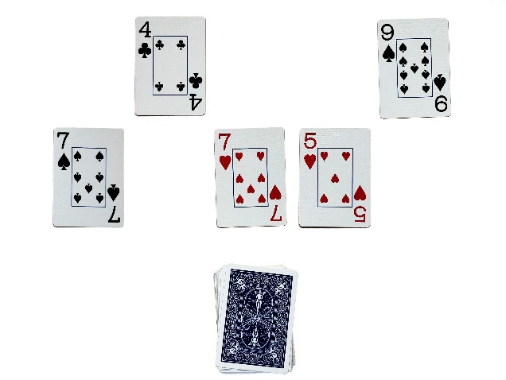
- Las cartas suman 9: La puntuación es 4 (9 está a 4 de 13)
- Las cartas suman 15: La puntuación es 2 (15 está a 2 de 13)
- Las cartas suman 13: La puntuación es 0 (13 está a 0 de 13)
(véase la fig. 2)

- Los jugadores descartan las dos cartas que se usaron y toman dos cartas nuevas.

- Repita durante 5 rondas. ¡El jugador con la puntuación más baja gana!

Más formas de jugar: Reparta solo 4 cartas; cambie el número de la suerte; use 3 sumandos (3 cartas cada uno); encuentre una Diferencia de la suerte (el número de la suerte puede ser más bajo, como 3).

Juego: Guerra de las sumas (Juego 12 en Math Fact Fluency) (2 jugadores)
Materiales:
- Una baraja de Naipes, sin reyes ni jotas. Reinas = 0; Ases = 1.
Cómo jugar:
- Divida la baraja por la mitad para que cada persona tenga aproximadamente la misma cantidad de cartas.
- Al mismo tiempo, los estudiantes voltean sus dos cartas superiores y dicen la suma.
- Cada jugador se turna para decir su respuesta y compartir su estrategia de razonamiento. Ambos jugadores deciden si las sumas son correctas:
- El jugador con la suma correcta y más grande recibe las cartas.
- Si hay un empate, es una "guerra" y los estudiantes repiten los pasos 2 a 4.
- Opcional: Juegue por un tiempo establecido; el jugador con más cartas gana.

Más formas de jugar: Juega a Guerra de Sumandos Fijos (ver variación del juego 32 en Math Fact Fluency). Identifique una carta de "sumando fijo" y colóquela boca arriba entre dos jugadores (por ejemplo, use el 9 como sumando fijo si trabaja en la estrategia Formar un 10). Los jugadores dividen las cartas restantes en partes iguales, las barajean y las colocan boca abajo. Cada jugador toma una carta e indica la suma y cómo la encontraron. La suma más grande gana la ronda.

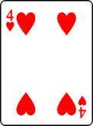
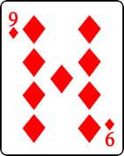
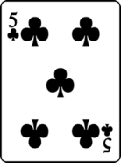
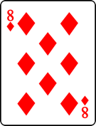
Esta foto de Unknown Author está licenciada bajo Cc BY-SA
Jugador 2
Jugador 1

Moví uno para formar un 10. Diez y tres es trece.
El ocho está a dos de 10. Moví dos para formar un 10. Diez más tres es igual a trece.
¡Guerra! ¡Otra vez!

